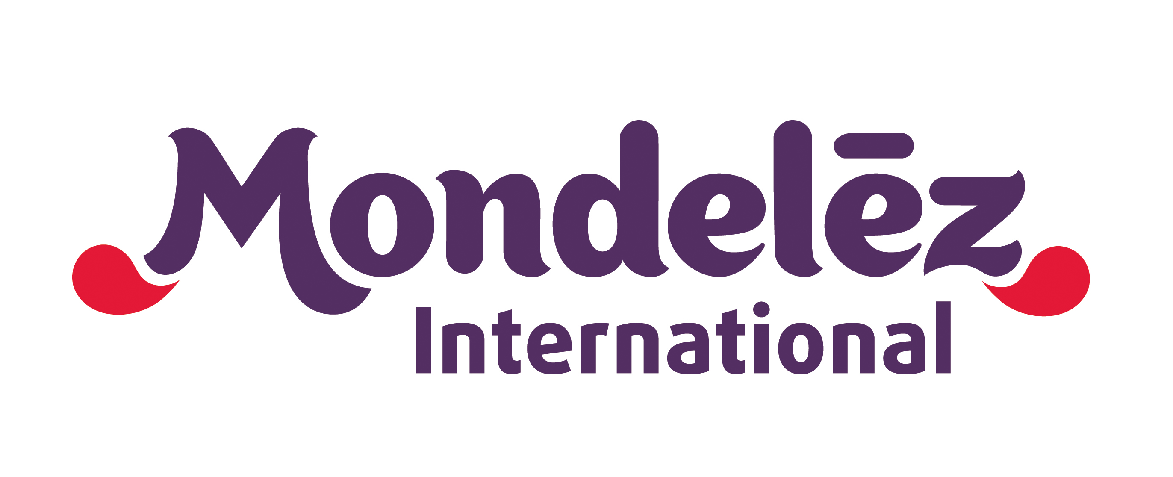 **INFORMACJA PRASOWA**

**Warszawa, marzec 2018 r.**

|  |  |  |  |  |  |  |  |  |  |
| --- | --- | --- | --- | --- | --- | --- | --- | --- | --- |
| |  |  | | --- | --- | | **Kontakt:** | **Katarzyna Jung**  Rzecznik Prasowy  Mondelez Polska  Tel. kom.: +48 505 688 940 | |  | E-mail: [katarzyna.jung@mdlz.com](mailto:katarzyna.jung@mdlz.com) | | **Biuro Prasowe:** | **Magda Oleś**  Tel. kom.: +48 665 941 665 | |  | E-mail: [magda.oles@big-picture.pl](mailto:magda.oles@big-picture.pl) | |  |

**Zacznij dzień z miękką nowością – belVitą Soft Bakes!**

**W odpowiedzi na wciąż zmieniające się potrzeby konsumentów marka belVita wchodzi na rynek z długo wyczekiwaną nowością w dwóch wariantach smakowych. BelVita Soft Bakes to pierwsza na rynku miękka forma produktowa w segmencie ciastek pożywnych, która idealnie sprawdzi się zarówno jako samodzielna przekąska, jak   
i składnik pysznego zbilansowanego śniadania. Wprowadzeniu produktu na rynek towarzyszy silne wsparcie mediowe, PR-owe i sprzedażowe.**

Aby śniadanie było pełnowartościowe musi zawierać cztery podstawowe elementy: produkt wielozbożowy, będący źródłem węglowodanów i błonnika, produkt mleczny, dostarczający białko i wapń, owoce bogate w minerały i witaminy, a także ciepły napój. Skomponowanie takiego posiłku wcale nie musi być skomplikowane i czasochłonne. Po raz kolejny przekonuje nas o tym lider stale rosnącego segmentu ciastek pożywnych – marka belVita, która właśnie wystartowała z kampanią promującą nowość produktową.

**BelVita Soft Bakes – zacznij dzień na miękko!**

Wyczekiwana przez wszystkich nowość, belVita Soft Bakes to unikatowy na polskim rynku produkt impulsowy łączący w sobie właściwości pożywnego ciastka i miękkiej przekąski. Doskonale odpowiada on na niesłabnące zainteresowanie zdrową żywnością   
i tzw. superfoods oraz coraz silniejszy trend jedzenia w biegu. Jego unikalna receptura zapewnia pyszny smak oraz energię na cały poranek – i to nawet najbardziej zabieganym osobom!

BelVita Soft Bakes to propozycja, która:

* wyróżnia się unikalną formą miękkiego ciastka,
* ma w składzie pełne ziarno i aż 5 rodzajów zbóż,
* dostępna jest w dwóch pysznych wariantach smakowych – z żurawiną i bez dodatków (ten pierwszy odpowiada na trend superfoods),
* doskonale wpisuje się w trend konsumencki związany ze zdrową żywnością (produkt jest źródłem witamin, składników mineralnych oraz błonnika i może być częścią zbilansowanego śniadania),
* za sprawą poręcznego opakowania idealnie sprawdzi się jako przekąska do zjedzenia w biegu,
* zapewni energię na cały poranek (ma wysoką zawartość skrobi wolno trawionej, która jest stopniowo uwalnianym węglowodanem)*.

*\*Spożycie produktów o wysokiej zawartości skrobi wolno trawionej (SDS) podnosi stężenie glukozy we krwi po posiłku w mniejszym stopniu niż spożycie produktów o niskiej zawartości SDS.*

**Silne wsparcie 360 stopni**

BelVita Soft Bakes już od marca jest silnie wspierana w telewizji, internecie (m.in. na Facebooku) oraz w prasie. Dodatkowo w punktach sprzedaży na konsumentów będą czekać promocje oraz sampling produktów.

Zakupem mediów do kampanii zajął się dom mediowy Carat. Obsługę social media powierzono agencji Isobar. Działania PR powierzono agencji Big-Picture.

|  |  |
| --- | --- |
| Rys. belVita Soft Bakes Red Berries, 50 g, Cena: ok. 2 zł netto | Rys. belVita Soft Bakes Plain, 50 g, Cena: ok. 2 zł netto |

*\* * \**

**Mondelez Polska sp. z o.o.**

Mondelez Polska sp. z o.o. jest wiodącą̨ firmą branży spożywczej w Polsce, od 26 lat obecną na naszym rynku. Zatrudnia blisko 4600 pracowników i **jest liderem na rynku czekolady i ciastek markowych   
w Polsce\*\***.

Bogata oferta firmy obejmuje znane marki kategorii przekąsek, takie jak: czekolady: *Milka* i *Alpen Gold*, wafelki *Prince Polo*, batony *3BIT,* ciastka: *Milka, OREO, belVita, Petitki, Lubisie, Delicje, San, Łakotki* oraz cukierki i gumy *Halls.*

Mondelez Polska jest częścią rodziny firm Mondelēz International, Inc. Pod zmienioną nazwą (dawniej Kraft Foods) funkcjonuje w Polsce od 2013 r.

**Mondelēz International**

Mondelēz International, Inc. (NASDAQ: MDLZ) jest światowym liderem w kategorii czekolady, ciastek, gum do żucia, i cukierków. Obrót firmy za rok 2016 wyniósł około 26 miliardów USD. Mondelēz International działa w 165 krajach świata i jest właścicielem takich marek, jak, m.in.: ciasteczka *Oreo   
i belVita*, czekolady *Cadbury i Milka,* czy gumy do żucia *Trident*. Mondelēz International notowany jest: m.in: w indeksach Standard and Poor’s 500, NASDAQ 100 i Dow Jones Sustainability.

Więcej informacji o firmie na www.mondelezinternational.com oraz www.twitter.com/MDLZ

** *Mondelez za Nielsen:*

***Rynek:*** *Cała Polska z Dyskontami (suma rynków: Hipermarkety, Supermarkety bez Dyskontów, Dyskonty metoda paragonowa, Duże sklepy spożywcze z sieciami chemicznymi, Średnie sklepy spożywcze, Małe sklepy spożywcze, Sklepy winno-cukiernicze, Stacje benzynowe).* ***Panel rynku detalicznego, sprzedaż wartościowa cała Polska, Kwiecień 2016 – Marzec 2017***